杆式夜间水体遥感反射率测量系统
新灯（耀乾 FL05 泛光灯）室内分项实验报告
冷启动漂移 · 距离与横向光斑 · 信号水平与信噪比
实验日期：2026-10-22 晚（宁波公司室内） 操作人：郝威 探头：IEP_O2N9DA（CalibrationID 2）
数据处理：2026-10-23，脚本见 scripts/，所有剔除、替代与阈值见 scripts/config.py

主要结果
光斑：新灯是泛光灯，光斑宽且平。在实测的 1.5–5 m 范围内，每个距离 ±25 cm（50 cm）范围的最低响应都在中心的 92.9% 以上，±40 cm（80 cm）范围最低 81.7%（1.5 m 左40），全部满足“50 cm 范围 80% 均匀照明”的要求。旧窄角灯在同样的距离下都达不到（最好的 5 m 约 77.7%）。
距离：中心响应按 r^(−1.961) 衰减（R²=0.99980），比旧灯（r^−1.871）更接近平方反比，各距离相对拟合线的偏差在 ±1.8% 以内，可以直接用于距离修正。
冷启动：开灯后前几分钟变暗较快：绿波段在开灯后约 5 min 内下降约 2.2%。此后越来越慢，总量下降速率由 T+5–10 min 的 0.136 %/min 降到 T+60–84 min 的 0.0038 %/min，约 1 h 后已接近平台。T+5.2 min 起所有 5 min 窗口都满足短时稳定判据（最大 CV 0.20%，最大 |r| 0.136 %/min）。开灯 20–50 min 内总量峰-峰变化 0.74%，约为旧灯（1.42%）的一半。T+20 min 以后，水体与参考板配对间隔 1 min 时，灯的变化带来的误差 < 0.1%。
亮度与信噪比：在 512 ms、25% 参考板、单帧条件下，1.5 m 时 SNR ≥ 20 的连续波段为 423.0–706.9 nm，5 m 时缩到 439.6–633.3 nm。最薄弱的是 420 nm 附近和 700 nm 以上。水面信号只有参考板的约 6%–25%（Rrs 0.005–0.02），按估算（偏乐观），单帧、最长 8192 ms 时，420 nm 满足 SNR ≥ 20 的最大安装距离约为 1.7 m（Rrs=0.005）至 3.5 m（Rrs=0.02）；10 帧平均后可延伸到 3.1 m–6.3 m（外推）。亮度对绿、红波段足够，蓝端和红边是限制因素，最终要在真实水面上验证。与旧灯比（两探头各自用 Lamp2501 辐亮度定标，同为约 2 m、灯中心）：旧灯参考板辐亮度约为新灯的 4.9 倍（随背景处理 3.9–5.8 倍），420 nm 约 15 倍；新灯 420 nm 相对 450 nm 只有旧灯的约 1/3，蓝紫端偏弱是灯珠光谱决定的。
需要注意：（1）探头上的红色定位笔开着时，除了 660 nm 谱线，还会抬高 600–720 nm 的读数。刚打开时，红波段被抬高约 40%，总量约 7%。冷启动分析因此剔除了全部笔开帧，T+0–5 min 只能用受影响 ≤ 0.13% 的蓝、绿波段评估。今后冷启动和水体测量时必须关闭定位笔。（2）冷启动的遮挡测量全部无效（遮光板挡住了探头视线），改用灯前、灯后关灯背景。（3）2 m 右40 的遮挡（记录 72）没有稳定的遮挡帧，2 m 右20、右40 暂用 2 m 中心2 的遮挡（74）代替，对结果影响 < 0.4%，需要操作人确认。（4）记录 79“5 m 中心2 补测”的信号与 2 m 中心复测相同，判定当时灯在 2 m，未作 5 m 数据使用。

1 实验概述

1.1 目的
旧灯是窄角探照灯，中心亮、光斑窄，在 1.5–5 m 内都达不到 50 cm 范围 80% 的均匀照明。本次测试新灯耀乾 FL05（50 W，DC 24 V，泛光灯），方法尽量与旧灯实验（《室内分项实验报告》第 2、3、5 章）一致，回答三个问题：开灯后多久稳定、漂移多大；中心响应随距离如何衰减、横向光斑是否均匀；亮度是否足够（信噪比）。

1.2 设备与设置
- 探头 IEP_O2N9DA（基于蔡司 MMS1 模块的亮度探头），256 通道，约 304.75–1137.79 nm，间隔约 3.3 nm；与旧灯实验的 OCR 探头（冷启动为 25F02100，距离实验实为 25F01830，见 5.2）不是同一个探头。
- 全程 S 模式（手动固定积分时间）512 ms，实际帧间隔约 0.8 s，每约 7 帧有一次 1.9–2.5 s 的自然停顿。DN 含约 1000 DN 偏置。
- 25% 参考板（与旧灯实验同一块），竖直放在黑色航空箱前；探头在板侧前方约 0.5 m、偏离法线约 30°–40°，整晚不动。
- 距离实验中参考板和探头不动，只移动灯：沿法线前后移动（实测 1.499、2.033、3.015、4.080、5.032 m），横向平行平移 ±20、±40 cm，灯头朝向保持与法线平行。
- 定位笔（红色，谱线约 660–667 nm）装在探头上，光点即视场中心。所有帧的 655–672 nm 都用两侧通道线性插值替换。

1.3 新旧实验条件差异
表1-1 新旧实验条件差异
项目 | 旧灯 | 新灯（本次）
灯 | 窄角探照灯 | 耀乾 FL05 泛光灯，50 W，DC 24 V
探头 | 冷启动 OCR 25F02100；距离实验实为 OCR 25F01830 | IEP_O2N9DA（不同探头，绝对 DN 不可比）
采集模式 | N 模式 | S 模式（手动固定积分时间）
冷启动积分时间 / 间隔 | 32 ms / 约 0.4 s | 512 ms / 约 0.8 s
距离实验积分时间 | 0.4 ms | 512 ms
冷启动背景 | 第一次遮挡（固定） | 灯前 + 灯后关灯背景平均（遮挡无效）
冷启动前断电 | > 2 h | 新灯首次使用，但 T0 前约 8 min 曾点亮约 1 min（见 2.1）
冷启动定位笔 | 部分时段开 | T+0–5 min 及每次遮挡前后开；笔开帧全部剔除
距离实验几何 | 移动测点（推测） | 探头和板不动，平移灯
距离实验分析波段 | 400–720 nm，143 通道 | 400–720 nm，95 通道（403.1–716.9 nm）
距离实验遮挡占亮场 | 未单列 | 1.5 m 约 2%–4%，随距离增大，5 m 约 8%–13%
场地 | 室内 | 宁波公司室内，暗房间，黑色背景

由于探头、积分时间和通道数都不同，新旧两灯的绝对 DN 和净通道和不能直接比较；新旧对比主要比较相对量（相对变化、衰减指数、归一化光斑、CV 等）；两灯的亮度通过两个探头各自的 Lamp2501 辐亮度定标比较（见 5.2）。

2 单灯冷启动与输出稳定性
本章要点：新灯开灯后前几分钟变暗较快（绿波段前 5 min 约 −2.2%），之后越来越慢，约 1 h 后接近平台。从 T+5.2 min 起，5 min 内的波动都可以忽略（滑动 CV ≤ 0.20%）。开灯 20 min 后，配对间隔 1 min 时灯的变化 < 0.1%。建议开灯后等 20 min 再测，有条件的话等 1 h。

2.1 数据与预处理
数据从采集软件数据库读出（读取方式与校验见附录 B），探头 IEP_O2N9DA，512 ms、S 模式。记录的开灯时刻 T0 = 20:50:28.240，数据中第一帧有灯光的是 20:50:34.765（积分中途开灯，约 49% 亮度），晚约 6.5 s；时间零点仍按记录 T0 计。T+80 min 遮挡结束后，蓝波段在 22:22:39.698（τ=92.2 min）出现持续 > 1% 的台阶，判定此时灯被挪去做距离实验，冷启动数据到此为止。
开灯前的点亮：数据显示新灯在 20:41:23.177–20:42:20.000 亮了至少 57 s（1024 ms，39 帧），不是记录中的“数秒”。之后采集中断到 20:46:25，这段时间灯是否还亮着无法从数据确认。这一分钟内信号已下降 0.65%。到 T0 至少冷却了约 8 min，与方案要求的断电 ≥ 2 h 不符；预计会让开头几分钟的下降略小于真正的冷启动。

2.2 定位笔对光谱的影响（新发现）
交接说明给的判定指标 max(660–670 nm) − mean(675–690 nm) 在灯亮、笔关时也约有 800 DN（来自灯光谱本身的斜率），不能直接设阈值。本分析改用“660–670 nm 相对平滑基线的最大超出量”，基线取 640–647 nm 与 680–690 nm 均值的连线。灯亮笔关时该指标约 −300 DN，笔开时为 1000–50000 DN，阈值取 500 DN。按数据判定，记录里的开关标注在 20:55 之后全部与实际相反：操作员每次放遮光板前打开定位笔，拿开后关闭。各段笔开时段见附录 A。
表2-1 定位笔开/关引起的波段跳变（笔开相对笔关）
时刻 | 方向 | 笔指标/DN | 总量 | 蓝 | 绿 | 红 | 红边 | 红（放宽插值 645–680）
20:55:36.763 | 开→关 | 9669 | +0.56% | −0.01% | +0.04% | +3.04% | +3.45% | +0.90%
21:36:50.894 | 开→关 | 17758 | +0.77% | +0.04% | +0.09% | +3.98% | +5.23% | +1.24%
22:14:53.359 | 关→开 | 37012 | +7.76% | −0.01% | +0.03% | +43.44% | +3.45% | +2.28%

定位笔刚打开时温度低、波长偏短（峰值约 656–660 nm），谱线的翼部落到 653.4 nm 通道上，而这个通道正是 655–672 nm 插值的下锚点，污染于是被插值放大到整个 655–672 nm 区间。笔预热后波长红移到约 663–667 nm，强度也随之衰减，这会伪装成“灯在变暗”。把插值区间放宽到 645–680 nm 能消掉大部分影响，但红波段仍残留 +1%–3%，红边仍有 +3%–7%（笔本身有一个宽的发光底座）。蓝、绿波段受影响 ≤ 0.13%。因此：
- 主分析剔除全部笔开帧（前后各多剔 3 帧），T+0–5.2 min 没有总量数据；
- T+0–5.2 min 只用蓝、绿波段做补充评估（含笔开帧，影响 ≤ 0.13%）；
- 距离实验中亮场和遮挡都开着笔、强度接近，相减后基本抵消（见 3.2）。

2.3 背景、剔除与判据
表2-2 冷启动剔除时段（含前后各 3 帧过渡帧）
开始 | 结束 | τ / min | 帧数 | 原因
20:50:32.290 | 20:55:39.541 | 0.07–5.19 | 331 | 定位笔开；遮挡/异常（数据判定）
21:11:49.449 | 21:12:48.443 | 21.35–22.34 | 65 | 定位笔开；遮挡/异常（数据判定）
21:30:46.208 | 21:36:52.540 | 40.30–46.41 | 393 | 定位笔开；遮挡/异常（数据判定）
21:50:49.615 | 21:51:49.683 | 60.36–61.36 | 64 | 定位笔开；遮挡/异常（数据判定）
22:14:49.794 | 22:22:38.895 | 84.36–92.18 | 506 | 定位笔开；未记录的扰动；遮挡/异常（数据判定）

冷启动中的遮挡测量（T+1、20、40、60、80 min 和 22:17 的额外遮挡）全部无效：定位笔的红点打在了遮光板上，说明遮光板挡住了探头视线，探头测到的是遮光板本身（约为亮场的 3.2%–3.8%）。这些时段都按数据台阶剔除。背景改用固定的关灯背景：
- 灯前背景 20:46:23–20:46:52，30 帧，定位笔关；
- 灯后背景为距离记录 81（23:56:06–23:56:38），33 帧。记录 82（23:56:49–23:57:20）在库中只有 2 帧 4096 ms R 模式数据，没有 512 ms 数据，不可用；
- 两者相差约 25 DN，在 310–1130 nm 各通道上基本相同，属于仪器暗电平的整体漂移，不是光；按 420–700 nm 积分只占亮场的 0.3%。主分析用两者平均。
关灯背景只含环境光和暗电流，不含灯光经墙面散射的部分，所以漂移幅度可能略被低估（旧灯：只扣暗 −3.01% vs 扣遮挡 −3.44%）。判据与旧报告相同：5 min 滑动窗口、每 1 s 更新，CV ≤ 1.0% 且 |r| ≤ 0.2%/min，连续满足 10 min。窗口必须完整落在连续记录内；由于本软件每约 7 帧有一次最长约 2.48 s 的停顿，连续判据由旧报告的 ≤ 2 s 改为 ≤ 2.5 s。主序列有效帧 4564 帧，τ 5.20–84.35 min（20:55:40.341–22:14:49.000），分为 4 个连续段：5.2–21.3、22.4–40.3、46.4–60.3、61.4–84.3 min。

2.4 结果

2.4.1 短时稳定性与 Tstable
总量 3059 个可评价窗口全部满足判据，最大滑动 CV 0.200%，最大 |r| 0.136 %/min（出现在第一个窗口，τ=5.2 min）。第一个可评价窗口在 τ=5.2 min 就已满足，所以总量的 Tstable 不晚于 T+5.2 min；更早的时段因定位笔开着无法评价。补充评估：用含笔开帧的序列，蓝波段从第一个窗口（τ=1.2 min）起全部满足；绿波段（变化最快的波段）从 τ=4.3 min 起满足，此前最大 |r| = 0.38 %/min。总量的变化慢于绿波段，据此估计总量 Tstable ≈ 4–5 min（窗口起点计）。
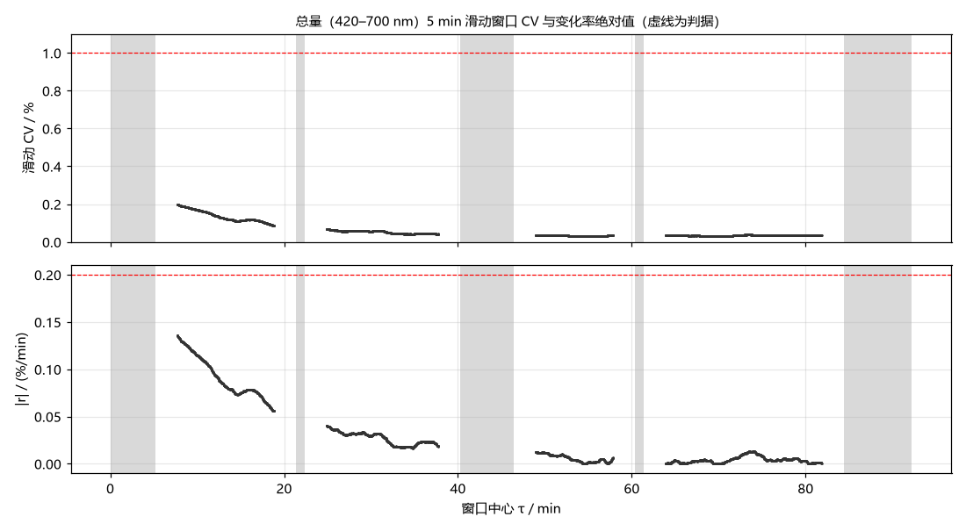
图1 总量（420–700 nm）5 min 滑动窗口 CV 与变化率绝对值（灰色为剔除时段）

2.4.2 20–50 min 区间与全程变化
表2-3 波段稳定性与首末变化（背景 = 灯前灯后平均）
波段 | 20–50 min CV / % | 峰-峰（10 s 块）/ % | 首末变化（T+5.2→T+84.3） | 滑动窗最大 CV / % | 滑动窗最大 |r| / (%/min)
总量 420–700 nm | 0.199 | 0.74 | −2.29% | 0.200 | 0.136
蓝 420–500 nm | 0.119 | 0.45 | −1.25% | 0.108 | 0.068
绿 500–600 nm | 0.248 | 0.94 | −2.90% | 0.264 | 0.180
红 600–700 nm | 0.269 | 1.01 | −2.66% | 0.263 | 0.160
红边 700–720 nm（新增） | 1.686 | 3.72 | −0.59% | 2.132 | 0.669

20–50 min 共 1468 帧、138 个 10 s 块，其中 21.3–22.3 min 和 40.3–46.4 min 为剔除空档。总量和蓝、绿、红波段的峰-峰变化都 ≤ 1.01%，约为旧灯的一半到三分之二。红边 700–720 nm 每通道净信号只有约 400 DN，逐帧噪声约 1.7%，其峰-峰值主要反映噪声和环境光，不代表灯在变（见图 2 下）。
全程（T+5.2→T+84.3 min）总量下降 2.29%。开灯后前 5 min 的变化只能从蓝、绿波段看到：绿波段 T+0.2→T+5.2 min 下降 2.25%（-0.44 %/min），蓝波段下降 0.44%；从开灯到记录结束，绿波段共下降 5.06%，蓝波段 1.65%。也就是说，新灯从开灯算起的总下降与旧灯（约 1 h −3.4%）相当或略大，但大部分集中在前 10 min。
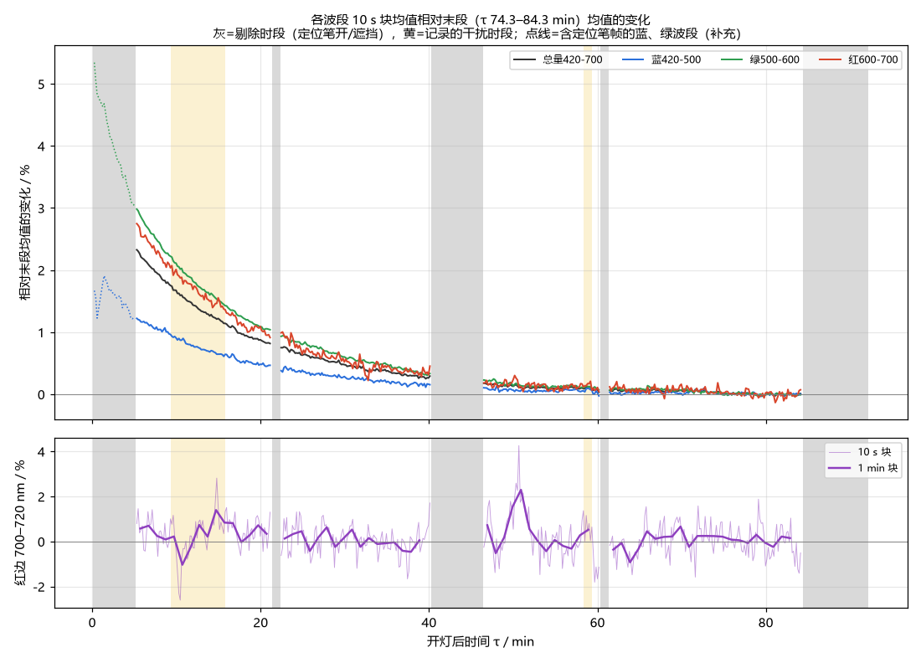
图2 各波段 10 s 块均值相对末段均值的变化（上）；红边 700–720 nm 单独显示（下）
表2-4 分段线性拟合变化速率（%/min）
区间 / min | 实际覆盖 | 帧数 | 总量 | 蓝 | 绿 | 红 | 红边
0–10 | 5.20–9.97 | 309 | −0.1363 | −0.0617 | −0.1807 | −0.1621 | −0.0849
10–30 | 10.00–29.98 | 1225 | −0.0555 | −0.0298 | −0.0700 | −0.0671 | +0.0019
30–60 | 30.01–59.99 | 1534 | −0.0129 | −0.0073 | −0.0167 | −0.0140 | +0.0069
60–90 | 60.00–84.35 | 1496 | −0.0038 | −0.0013 | −0.0052 | −0.0052 | +0.0104

下降速率逐段减小：总量从 T+5–10 min 的 −0.136 %/min 降到 T+60–84 min 的 −0.004 %/min（约每 25 min 0.1%），可以认为 1 h 后已接近平台。与旧灯相比，新灯开头下降更快，但减缓也更快（旧灯 48.6–57.4 min 仍有 −0.022 %/min，记录结束时尚未进入平台）。新灯蓝波段从开头就在下降（旧灯蓝波段前 25 min 基本持平），但速率只有绿、红波段的约一半。

2.4.3 配对误差
表2-5 1 min 配对误差（10 s 块均值相隔 60 s 的相对变化绝对值）
τ 区间 / min | 配对数 | 中位 / % | 95% 分位 / % | 最大 / %
0–20 | 89 | 0.093 | 0.153 | 0.173
20–50 | 126 | 0.026 | 0.062 | 0.096
50–90 | 187 | 0.014 | 0.039 | 0.090
0–90 | 402 | 0.026 | 0.120 | 0.173

T+20 min 以后，1 min 内灯的变化最大 0.096%，满足 < 0.1% 的要求（与旧灯结论相同）；T+5–20 min 最大 0.17%，开灯后立即测量时误差会超过 0.1%。

2.4.4 背景敏感性与干扰时段
表2-6 背景处理方式敏感性
背景 | 总量首末 | 蓝首末 | 绿首末 | 红首末 | 红边首末 | 总量峰-峰 / % | 蓝峰-峰 / %
只扣偏置 | −2.27% | −1.23% | −2.89% | −2.63% | −0.35% | 0.765 | 0.454
灯前背景 | −2.29% | −1.25% | −2.90% | −2.67% | −0.60% | 0.740 | 0.450
灯后背景 | −2.28% | −1.24% | −2.89% | −2.66% | −0.57% | 0.738 | 0.449
前后平均（主分析） | −2.29% | −1.25% | −2.90% | −2.66% | −0.59% | 0.739 | 0.450

不同背景对总量和蓝、绿、红波段首末变化的影响 ≤ 0.04 个百分点，结论不受背景选择影响；红边对背景较敏感（−0.35% 到 −0.60%），因为它的净信号小，暗电平 25 DN 的差异就占到约 6%。
表2-7 干扰时段检查（相对 ±10 min 二次拟合的残差，%）
时段 | 波段 | 帧数 | 段内残差均值 | 段内 10 s 块最大 | 段外 10 s 块标准差 | 判定
窗外灯亮灭 20:59:45–21:06:13 | 总量420-700 | 416 | -0.020 | 0.050 | 0.019 | 无可见影响
窗外灯亮灭 20:59:45–21:06:13 | 蓝420-500 | 416 | -0.019 | 0.041 | 0.021 | 无可见影响
窗外灯亮灭 20:59:45–21:06:13 | 绿500-600 | 416 | -0.027 | 0.063 | 0.026 | 无可见影响
窗外灯亮灭 20:59:45–21:06:13 | 红600-700 | 416 | -0.003 | 0.123 | 0.058 | 无可见影响
窗外灯亮灭 20:59:45–21:06:13 | 红边700-720 | 416 | -0.221 | 3.190 | 0.640 | 有短时尖峰
有干扰 21:48:51–21:49:51 | 总量420-700 | 65 | 0.028 | 0.044 | 0.015 | 无可见影响
有干扰 21:48:51–21:49:51 | 蓝420-500 | 65 | 0.037 | 0.060 | 0.018 | 无可见影响
有干扰 21:48:51–21:49:51 | 绿500-600 | 65 | 0.012 | 0.035 | 0.016 | 无可见影响
有干扰 21:48:51–21:49:51 | 红600-700 | 65 | 0.049 | 0.105 | 0.048 | 无可见影响
有干扰 21:48:51–21:49:51 | 红边700-720 | 65 | 0.945 | 1.315 | 0.808 | 无可见影响

记录的两个干扰时段（20:59:45–21:06:13 窗外灯亮灭；21:49:21 前后 30 s）对总量和蓝、绿、红波段都没有可见影响。只有红边在约 21:05 出现一次约 +3% 的 10 s 尖峰，与“外面的灯亮了又灭”一致。两个时段都在 20–50 min 区间之外，剔除与否对 20–50 min 统计和首末变化没有影响（总量 20–50 min CV 剔除前后均为 0.199%），因此不剔除。
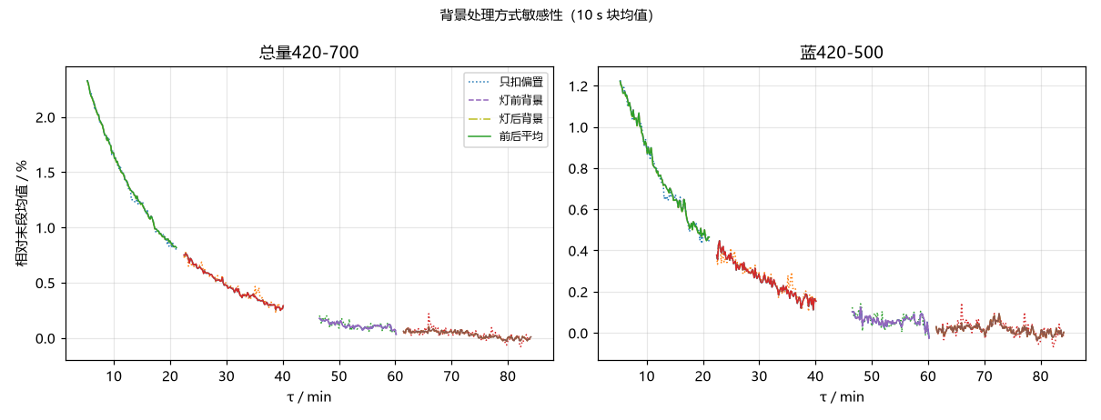
图3 背景处理方式敏感性（10 s 块均值）

2.5 结论
（1）短时稳定性好：T+5.2 min 后 5 min 内的波动可以忽略（滑动 CV ≤ 0.20%，|r| ≤ 0.136 %/min）；Tstable 估计为 4–5 min。
（2）开灯 20–50 min 内各波段（420–700 nm）峰-峰变化 ≤ 1.01%，CV ≤ 0.27%，比旧灯（峰-峰 1.42%–1.72%）更稳。
（3）开灯后前 10 min 下降快（绿波段前 5 min 约 −2.2%），之后逐渐减缓，T+60 min 后约 −0.004 %/min，接近平台。
（4）T+20 min 以后，水体与参考板配对间隔 ≤ 1 min 时灯的变化 < 0.1%。建议开灯后至少等 20 min 再测，测量前后各测一次参考板。
（5）测量改进：定位笔对准后必须关闭（它会显著抬高 600–720 nm）；遮光板不能挡住探头视线，放置时确认红点在参考板的阴影里；冷启动前断电 ≥ 2 h 且中途不要点亮；关灯背景用与亮场相同的积分时间和模式采集。

3 LED 距离响应与横向光斑
本章要点：新灯光斑宽且平，1.5–5 m 内 ±25 cm 最低响应 ≥ 92.9%，±40 cm 最低 81.7%，每个距离都满足 50 cm 范围 80% 均匀的要求，80% 宽度都超过已测的 80 cm。中心响应约按 r^−1.96 衰减；光谱形状不随距离和位置变化。

3.1 测量设置与数据处理
每个点亮场约 30 s，随后放遮光板测遮挡约 30 s；遮光板放在“红点在阴影里、且仍在参考板上”的位置，这次遮挡是正确的。只使用记录窗口内的帧。记录窗口的开头和结尾通常各有几帧还是上一个状态（遮挡窗口开头几帧仍是亮场），所以按信号水平分类：
- 亮场：取窗口内与中位数相差 ≤ 2% 的帧，首尾各去 2 帧；
- 遮挡：取低于 0.15 倍配对亮场的候选帧，只保留不超过候选帧 25% 分位数 1.35 倍的“低平台”帧（部分漏进直射光只会让读数偏高），再首尾各去 2 帧；
- 逐通道取中位数作为代表光谱，净光谱 = 亮场中位 − 遮挡中位，655–672 nm 插值，负值不截断；净通道和 R = Σ S_net(λ)，λ ∈ 400–720 nm（95 个通道），另按 420–700 nm 梯形积分作对照。
各段使用帧数和逐帧 CV 见附录 A。亮场逐帧 CV 为 0.08%–0.90%（随距离增大），遮挡占亮场的比例随距离增大：1.5 m 1.9%–3.8%，2.0 m 3.8%–4.3%，3.0 m 3.8%–5.6%，4.0 m 6.1%–7.3%，5.0 m 8.0%–12.9%。所以“遮挡约为亮场 2%–3.6%”只适用于 1.5 m。
定位笔在距离实验中一直开着（所有 59 个使用段都判为笔开）。亮场与遮挡的定位笔指标差在 −775 到 +32 DN 之间，把插值区间放宽到 645–680 nm 后，各点 R 统一升高 0.25%–0.45%，横向归一化最多变化 0.09 个百分点，可以忽略。

3.2 作废段与替代遮挡
- 作废：记录 13–27（2 m 第一轮）和 28–32（3 m 第一次尝试），22:42:56–23:09:15 采集软件没在采，库中没有数据。
- 记录 1（1.5 m 中心1 亮场 22:23:49–22:24:10）在库中有 22 帧，全段可用，不需要用遮挡前的帧代替。
- 记录 72（2 m 右40 遮挡）窗口内 65 帧没有稳定的遮挡平台（读数在 1e5 到 3e6 之间跳动，有的帧甚至高于亮场，疑似遮光板在晃动并反光），判为无效。这影响两个点：70（2 m 右20，交接说明规定用 72 代替）和 71（2 m 右40，它自己的遮挡就是 72）。按“先标记、不自行更改方案”的原则，两点暂用交接说明给出的 70 的第一个敏感性备选 74（2 m 中心2 遮挡），并用 76、78 做对比，需要操作人确认。
- 记录 76（2 m 左20 遮挡）只有前 7 帧是完整遮挡，之后部分漏光；去首尾后只剩 3 帧。记录 60、62（5 m）也只有 7–8 帧，其中 62 有两个台阶（约 32k 和 45k），后一段疑似部分漏光。
表3-1 替代遮挡敏感性（净响应相对主分析的差异）
亮场 | 主分析遮挡 | 对比遮挡 | 差异 | 说明
69 | 74 | 72 | — | 对比遮挡无可用帧
69 | 74 | 76 | +0.28%
70 | 74 | 76 | +0.29%
70 | 74 | 78 | −0.04%
71 | 74 | 76 | +0.31%
71 | 74 | 78 | −0.05%
79 | 68 | 62 | −0.79%
80 | 74 | 76 | +0.26%
80 | 74 | 78 | −0.04%

所有替代组合的差异都 < 1%（最大为 79 用 62 代替 68 时的 −0.79%）；2 m 右20、右40 无论用 74、76 还是 78，横向归一化相差都 ≤ 0.3 个百分点。

3.3 中心响应与距离衰减
表3-2 不同距离的中心净响应（DN·channel，400–720 nm）
距离 / m | 中心1 | 中心2 | 中心平均 | 相对 1.5 m | 相对拟合偏差 | 中心重复差
1.499 | 874,510 | 902,494 | 888,502 | 100.0% | −0.84% | 3.15%
2.033 | 487,182 | 498,044 | 492,613 | 55.4% | −0.07% | 2.21%
3.015 | 231,820 | 231,618 | 231,719 | 26.1% | +1.80% | 0.09%
4.080 | 126,635 | 127,052 | 126,844 | 14.3% | +0.85% | 0.33%
5.032 | 80,172 | 83,728 | 81,950 | 9.2% | −1.70% | 4.34%

幂律拟合 R(r) = A·r^(−n)（对数线性回归，5 个距离）：n = 1.9610，R² = 0.99980，各点偏差在 ±1.8% 以内。换用 420–700 nm 梯形积分 n = 1.9610，只用 400–640 nm（完全避开定位笔区）n = 1.9597，不含 2 m（2 m 是第二轮测的）n = 1.9613，结果都一致。新灯的衰减比旧灯（n = 1.8706）更接近平方反比，可以直接用 r^−1.96 做距离修正。
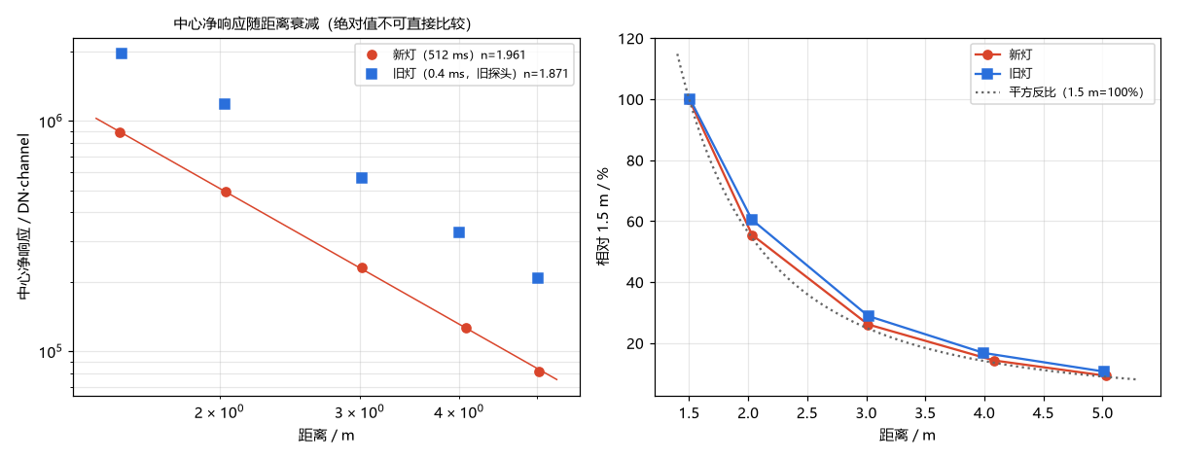
图4 中心净响应随距离衰减：左为绝对值（新旧探头与积分时间不同，仅看斜率），右为相对 1.5 m

3.4 横向光斑分布
表3-3 不同距离的横向归一化响应 P(r,x) = R(r,x)/R_center(r)
距离 / m | 左40 cm | 左20 cm | 中心 | 右20 cm | 右40 cm
1.499 | 81.7% | 98.3% | 100.0% | 105.8% | 83.0%
2.033 | 91.0% | 93.5% | 100.0% | 94.2% | 89.2%
3.015 | 87.2% | 94.9% | 100.0% | 98.5% | 96.7%
4.080 | 95.2% | 98.6% | 100.0% | 100.4% | 99.9%
5.032 | 99.6% | 99.6% | 100.0% | 104.0% | 103.0%

1.5 m 时中心略低于 ±20 cm（右20 达 105.8%），中心附近是平的，±40 cm 降到约 82%–83%。随着距离增加，剖面越来越平：4 m 时各点 95%–100%，5 m 时 99.6%–104%。3 m 左40（87.2%）明显低于右40（96.7%），说明灯的配光或光轴有一定左右不对称。
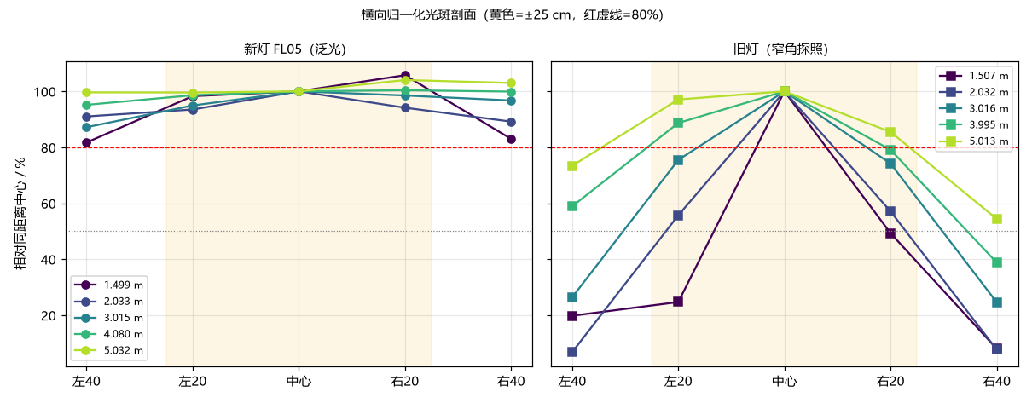
图5 横向归一化光斑剖面：新灯（左）与旧灯（右）

3.5 光斑均匀性与有效宽度
表3-4 横向最低响应、插值阈值宽度与 50 cm 80% 均匀判定
距离 / m | ±20 cm 最低 | ±40 cm 最低 | ±25 cm 估算最低 | 80% 宽度 | 50% 宽度 | 50 cm 80% 要求
1.499 | 98.3% | 81.7% | 94.2% | > 80 cm | > 80 cm | 满足
2.033 | 93.5% | 89.2% | 92.9% | > 80 cm | > 80 cm | 满足
3.015 | 94.9% | 87.2% | 93.0% | > 80 cm | > 80 cm | 满足
4.080 | 98.6% | 95.2% | 97.8% | > 80 cm | > 80 cm | 满足
5.032 | 99.6% | 99.6% | 99.6% | > 80 cm | > 80 cm | 满足

±25 cm 用 20、40 cm 线性插值估算，左右取小者。由于 ±40 cm 都高于 80%，按约定 80% 和 50% 宽度都报告为“> 80 cm”；现有数据只覆盖 ±40 cm，不能给出实际宽度，评价 100 cm 光斑需要补测 ±50 cm。

3.6 对称性、重复性与 2 m 复测
表3-5 横向不对称度与中心重复差
距离 / m | ±20 cm 不对称度 | ±40 cm 不对称度 | 中心重复差
1.499 | 7.32% | 1.56% | 3.15%
2.033 | 0.68% | 2.05% | 2.21%
3.015 | 3.70% | 10.39% | 0.09%
4.080 | 1.79% | 4.85% | 0.33%
5.032 | 4.37% | 3.32% | 4.34%

中心重复差在 1.5、2、5 m 为 2%–4%，3、4 m 不到 0.4%。5 m 的 4.34% 主要来自中心1 的遮挡 62 偏高（占亮场 12.9%，同距离其他点为 8%–10%）：两次中心的亮场水平只差 0.81%，中心1 改用 68 的遮挡后重复差降到 0.74%，5 m 横向归一化变为 左40 97.2%、左20 97.1%、右20 101.5%、右40 100.4%，结论不变。
表3-6 2 m 中心复测（均扣 74 遮挡）
记录 | 内容 | 开始时间 | 遮挡 | 净响应 | 相对 69
69 | 2.0 m 中心1 | 23:45:36 | 74 | 487,182 | +0.00%
73 | 2.0 m 中心2 | 23:49:33 | 74 | 498,044 | +2.23%
80 | 2.0 m 中心复测 | 23:55:15 | 74 | 518,248 | +6.38%
79 | 5.0 m 中心2 | 23:54:39 | 74 | 518,003 | +6.33%

2 m 的三次中心测量依次升高：73 比 69 高 2.2%，80 比 69 高 6.4%（约 10 min 内）。此时灯已点亮约 3 h，冷启动结果表明此时灯的漂移 < 0.01%/min，所以这不是灯在变，而是每次把灯推回“中心”时位置或朝向不完全一致（2 m 处 6% 相当于距离差约 6 cm，或灯头有小角度偏转）。2 m 横向归一化因此有几个百分点的不确定性：中心取 69、73 平均（主分析）时 ±40 最低 89.2%；若中心取最高的 80，则 ±20 最低 88.9%、±40 最低 84.8%，仍满足 80% 要求。79（记录为“5 m 中心2 补测”）的净响应与 80 只差 0.05%，亮场水平约为 5 m 中心的 5.8 倍，判定 79 测量时灯在 2 m，不能作为 5 m 的重复性检查，需要操作人确认。

3.7 光谱形状
各点净光谱按峰值归一化后，与同距离中心谱形的余弦相似度最低为 0.99983（1.5 m 右40），各距离中心谱形与 1.5 m 中心谱形的相似度都 ≥ 0.99996。距离和横向位置只改变照明强度，不改变光谱形状（旧灯除弱信号点外也 ≥ 0.996）。
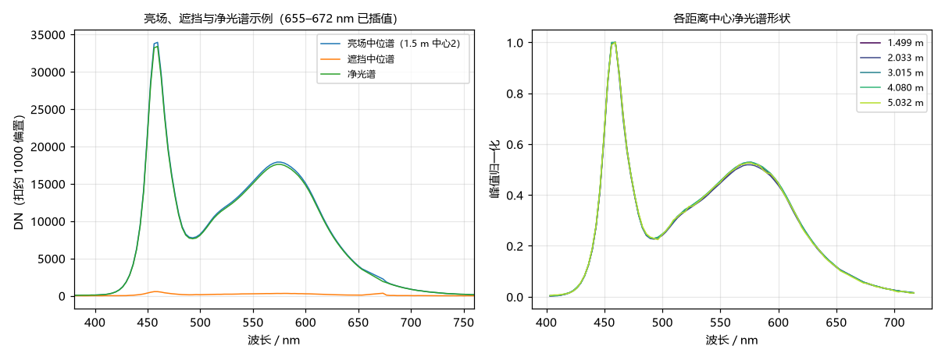
图6 亮场、遮挡与净光谱示例（左）；各距离中心净光谱形状（右）

3.8 结论
（1）中心响应按 r^−1.96 衰减（R² = 0.9998），1.5–5 m 内可以用这个关系做距离修正。
（2）新灯在已测的每个距离下，50 cm 范围最低响应都 ≥ 92.9%，满足 80% 均匀要求；80 cm 范围最低 81.7%（1.5 m），也满足。旧灯同样条件下最好只有 77.7%。
（3）从均匀性看，3–5 m 都很好（±40 cm ≥ 87%），4–5 m 最平（≥ 95%）；但距离越远信号越弱（见第 4 章），安装距离要在均匀性和亮度之间取舍。
（4）重复性：中心1 与中心2 之间灯都被推开又推回，3、4 m 中心重复差 < 0.4%，1.5、2 m 约 2%–3%，5 m 的 4.3% 主要来自遮挡问题；2 m 第二轮 10 min 内三次回中心相差最多 6.4%。推桌子重新定位的误差是主要来源，现场安装后灯的位置和朝向要固定。
（5）光谱形状不随距离和位置变化。
（6）数据局限：横向只测到 ±40 cm，100 cm 光斑需要补测 ±50 cm；只测了一条水平线，没有测竖直方向；2 m 右20、右40 的遮挡是替代的。

4 信号水平与信噪比
本章要点：在 512 ms、25% 参考板、单帧条件下，1.5 m 时 423–707 nm 几乎全部 SNR ≥ 20；距离越远，蓝端和红端先不够。水面信号只有参考板的 6%–25%，需要延长积分时间并多帧平均；按估算，420 nm 是限制安装距离的波段。

4.1 方法
对每个距离的中心1、中心2：净信号 = 亮场各帧均值 − 遮挡中位谱（逐波长），噪声 = 亮场逐帧标准差，SNR = 净信号 / 噪声，即单帧重复性 SNR（与旧报告第 5 章相同）。噪声用未插值的原始帧计算。判定连续波段时取中心1、中心2 中较低的 SNR。单通道噪声由约 30 帧估计，本身有约 ±13% 的不确定性，因此另用“±3 通道中位平滑噪声”计算一遍作对照。
噪声水平：420–720 nm 中位噪声在亮场中约 19.2 DN，冷启动段定位笔关闭时约 17.6 DN，关灯背景约 12.8 DN。噪声在有信号和无信号的通道（如 900 nm）都差不多，说明以读出/暗噪声为主，SNR 基本与信号成正比；定位笔没有明显增加噪声。

4.2 结果
表4-1 各距离中心点净信号 / 单帧 SNR（512 ms，参考板）
距离 / m | 位置 | 420 | 450 | 499 | 550 | 600 | 650 | 680 | 700 | 710 | 720
1.50 | 中心1 | 484 / 14 | 20154 / 915 | 7813 / 631 | 14509 / 955 | 14342 / 712 | 3783 / 136 | 1524 / 98 | 829 / 40 | 604 / 20 | 445 / 28
1.50 | 中心2 | 512 / 23 | 20754 / 1138 | 8057 / 442 | 14977 / 672 | 14838 / 582 | 3908 / 239 | 1570 / 93 | 853 / 40 | 641 / 20 | 464 / 30
2.03 | 中心1 | 278 / 14 | 11148 / 395 | 4368 / 266 | 8101 / 524 | 7998 / 554 | 2102 / 116 | 831 / 41 | 438 / 24 | 335 / 18 | 242 / 12
2.03 | 中心2 | 282 / 19 | 11448 / 843 | 4452 / 188 | 8293 / 771 | 8161 / 384 | 2147 / 95 | 857 / 32 | 456 / 16 | 338 / 18 | 254 / 10
3.02 | 中心1 | 114 / 5 | 5321 / 345 | 2067 / 143 | 3872 / 142 | 3831 / 253 | 1012 / 31 | 401 / 20 | 208 / 11 | 149 / 10 | 100 / 4
3.02 | 中心2 | 126 / 9 | 5313 / 297 | 2077 / 106 | 3865 / 256 | 3821 / 307 | 1005 / 33 | 421 / 15 | 223 / 12 | 167 / 6 | 126 / 5
4.08 | 中心1 | 74 / 3 | 2901 / 106 | 1146 / 43 | 2112 / 101 | 2091 / 107 | 551 / 22 | 225 / 8 | 117 / 4 | 93 / 7 | 59 / 3
4.08 | 中心2 | 66 / 3 | 2911 / 204 | 1149 / 57 | 2119 / 90 | 2088 / 139 | 551 / 37 | 215 / 8 | 118 / 6 | 93 / 4 | 69 / 3
5.03 | 中心1 | 34 / 2 | 1891 / 100 | 712 / 43 | 1315 / 59 | 1305 / 69 | 333 / 24 | 145 / 9 | 59 / 3 | 54 / 3 | 42 / 3
5.03 | 中心2 | 50 / 2 | 1899 / 95 | 764 / 36 | 1415 / 67 | 1400 / 82 | 374 / 19 | 144 / 4 | 76 / 4 | 57 / 2 | 45 / 2

表中波长为最接近的通道（例如 420 → 419.7 nm，710 → 710.2 nm）。1.5 m 中心2 的结果与交接说明 6.2 节的初步结果一致（420 nm：净信号 512 DN、SNR 23；450 nm：净信号约 2.08 万 DN，说明为 20746 DN）。中心1 的 420 nm SNR 只有 14，说明 420 nm 处于临界状态。
表4-2 420–720 nm 满足判据的通道与最长连续波段（取中心1/中心2 较低者）
距离 / m | 噪声估计 | SNR ≥ 20 通道 | SNR ≥ 20 连续波段 / nm | SNR ≥ 50 通道 | SNR ≥ 50 连续波段 / nm
1.499 | 逐通道噪声 | 87/89 | 423.0–706.9 | 78/89 | 426.3–656.7
1.499 | 平滑噪声(±3通道中位) | 89/89 | 423.0–716.9 | 80/89 | 426.3–690.2
2.033 | 逐通道噪声 | 81/89 | 426.3–693.5 | 69/89 | 432.9–660.1
2.033 | 平滑噪声(±3通道中位) | 83/89 | 423.0–696.9 | 71/89 | 432.9–666.8
3.015 | 逐通道噪声 | 70/89 | 432.9–660.1 | 62/89 | 439.6–636.7
3.015 | 平滑噪声(±3通道中位) | 72/89 | 429.6–666.8 | 63/89 | 439.6–646.7
4.080 | 逐通道噪声 | 66/89 | 436.3–650.0 | 50/89 | 516.2–616.6
4.080 | 平滑噪声(±3通道中位) | 66/89 | 436.3–653.4 | 57/89 | 442.9–626.6
5.032 | 逐通道噪声 | 59/89 | 439.6–633.3 | 31/89 | 556.3–609.9
5.032 | 平滑噪声(±3通道中位) | 63/89 | 439.6–646.7 | 35/89 | 532.9–613.2

1.5 m 时 SNR ≥ 20 的连续波段覆盖 423–707 nm（平滑噪声下覆盖整个 423–717 nm），2 m 为 426–694 nm，3 m 为 433–660 nm，4 m 为 436–650 nm，5 m 为 440–633 nm。薄弱环节是 < 430 nm 和 > 690 nm：灯在这两端的输出低（420 nm 净信号只有 450 nm 的约 2.5%）。
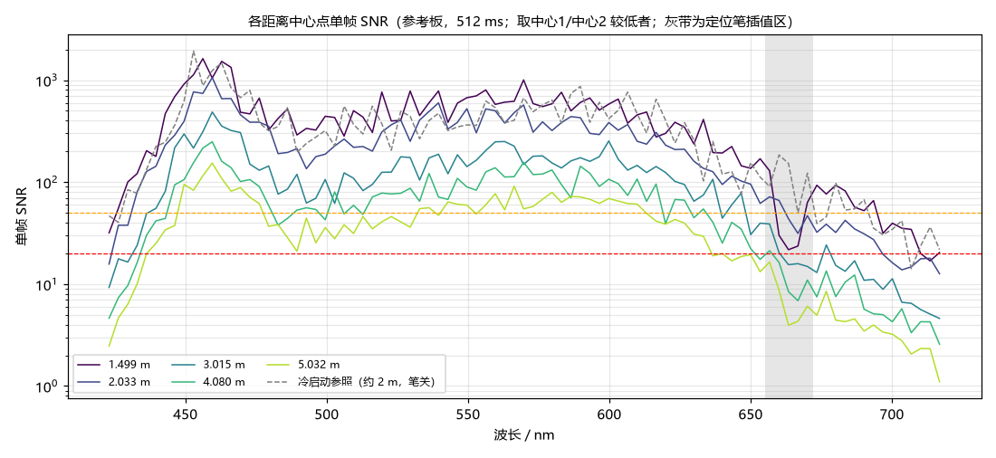
图7 各距离中心点单帧 SNR（虚线为冷启动段定位笔关闭时的参照，灯约 2 m）

4.3 外推到水面（估算）
假设与方法（结论只能作为估计，最终要在真实水面上验证）：
- 25% 参考板与水面的辐亮度比 Lw/L板 ≈ π·Rrs/0.25 ≈ 12.6·Rrs，取 Rrs = 0.005、0.01、0.02 sr⁻¹，并假设 Rrs 光谱平坦（实际水体蓝端和红端通常更低，估算偏乐观）；
- 以 1.5 m 中心净光谱为基准，按实测幂律 r^−1.961 外推到各安装距离（几何与本次室内相同）；
- 积分时间取 min(8192 ms, 使最强通道不超过 45000 DN 的时间)。45000 DN 是旧探头的线性上限，新探头未验证；
- 噪声取 512 ms 亮场实测噪声（±3 通道平滑），并假设长积分时间下噪声不变、以读出噪声为主，于是 SNR 与积分时间成正比，N 帧平均提高 √N 倍。长积分时间下暗电流噪声会增大，户外还有杂散光和环境光，所以估算偏乐观。
表4-3 水面信号单帧 SNR 估算（10 帧平均约 ×3.16）
安装距离 / m | Rrs / sr⁻¹ | 积分时间 / ms | 420 nm | 550 nm | 650 nm | 700 nm | 710 nm
1.5 | 0.005 | 8192 | 26.5 | 746.5 | 192.6 | 40.7 | 30.1
1.5 | 0.01 | 5457 | 35.3 | 994.4 | 256.6 | 54.2 | 40.2
1.5 | 0.02 | 2728 | 35.3 | 994.4 | 256.6 | 54.2 | 40.2
2.0 | 0.005 | 8192 | 15.1 | 424.6 | 109.6 | 23.2 | 17.1
2.0 | 0.01 | 8192 | 30.1 | 849.3 | 219.1 | 46.3 | 34.3
2.0 | 0.02 | 4796 | 35.3 | 994.4 | 256.6 | 54.2 | 40.2
3.0 | 0.005 | 8192 | 6.8 | 191.7 | 49.5 | 10.5 | 7.7
3.0 | 0.01 | 8192 | 13.6 | 383.5 | 99.0 | 20.9 | 15.5
3.0 | 0.02 | 8192 | 27.2 | 766.9 | 197.9 | 41.8 | 31.0
4.0 | 0.005 | 8192 | 3.9 | 109.1 | 28.1 | 5.9 | 4.4
4.0 | 0.01 | 8192 | 7.7 | 218.1 | 56.3 | 11.9 | 8.8
4.0 | 0.02 | 8192 | 15.5 | 436.3 | 112.6 | 23.8 | 17.6
5.0 | 0.005 | 8192 | 2.5 | 70.4 | 18.2 | 3.8 | 2.8
5.0 | 0.01 | 8192 | 5.0 | 140.8 | 36.3 | 7.7 | 5.7
5.0 | 0.02 | 8192 | 10.0 | 281.7 | 72.7 | 15.4 | 11.4

表4-4 满足 SNR ≥ 20 的最大安装距离估算（> 5 m 为超出实测范围的外推）
Rrs / sr⁻¹ | 平均帧数 | 420 nm | 550 nm | 650 nm | 700 nm | 710 nm
0.005 | 1 | 1.7 m | 9.5 m（外推） | 4.8 m | 2.1 m | 1.8 m
0.005 | 10 | 3.1 m | > 10 m | 8.6 m（外推） | 3.9 m | 3.3 m
0.01 | 1 | 2.5 m | > 10 m | 6.8 m（外推） | 3.1 m | 2.6 m
0.01 | 10 | 4.4 m | > 10 m | > 10 m | 5.5 m（外推） | 4.7 m
0.02 | 1 | 3.5 m | > 10 m | 9.7 m（外推） | 4.4 m | 3.7 m
0.02 | 10 | 6.3 m（外推） | > 10 m | > 10 m | 7.9 m（外推） | 6.7 m（外推）

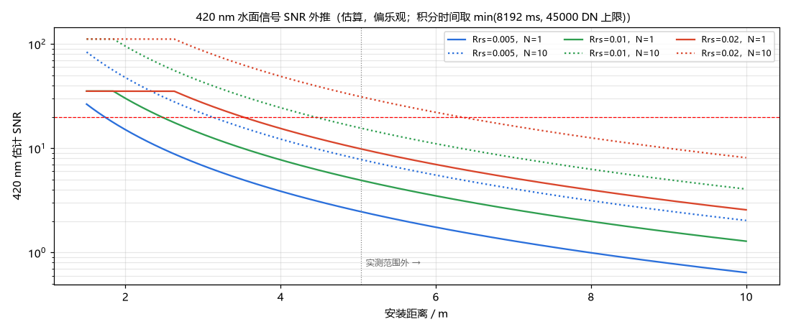
图8 420 nm 水面信号 SNR 随安装距离的估算

4.4 结论
（1）对参考板，512 ms 单帧在 1.5–2 m 时 426–694 nm 都满足 SNR ≥ 20；距离增加后蓝端（< 440 nm）和红端（> 630–690 nm）先不够。
（2）对水面（估算，偏乐观），绿、红波段（550、650 nm）在 1.5–5 m 内亮度都够；限制安装距离的是 420 nm 和 700–710 nm。单帧、最长 8192 ms 时，暗水体（Rrs = 0.005）只能装在约 1.7 m 以内，Rrs = 0.01 时约 2.5 m；10 帧平均可分别延伸到约 3.1 m 和 4.4 m。
（3）若要求 420 nm 也满足 SNR ≥ 20，又要兼顾光斑均匀性，安装距离宜在 2–3 m，并采用长积分时间加多帧平均；4–5 m 时光斑最均匀，但蓝端信号不足。提高蓝端信号的办法：多帧平均、增加灯的功率或数量、或接受分析波段从约 430 nm 起。
（4）以上需要在真实水面上验证，同时要确认新探头的线性范围和长积分时间下的暗噪声。

5 新旧灯对比

5.1 主要指标
表5-1 新旧灯主要指标对比
指标 | 旧灯（窄角探照灯，OCR 探头） | 新灯 FL05（IEP 探头）
冷启动 20–50 min 总量 CV | 0.430% | 0.199%
冷启动 20–50 min 峰-峰（总量 / 蓝 / 绿 / 红） | 1.42 / 1.72 / 1.42 / 1.56% | 0.74 / 0.45 / 0.94 / 1.01%
全程首末变化（总量） | −3.44%（T+0→T+57 min） | −2.29%（T+5.2→T+84 min）
开灯起算的下降（绿波段） | −3.54%（T+0→T+57） | −5.06%（T+0.2→T+84）
后段下降速率（总量） | −0.022 %/min（48.6–57.4 min），未进入平台 | −0.0038 %/min（60–84 min），接近平台
滑动窗最大 CV / |r| | 0.180% / 0.104 %/min | 0.200% / 0.136 %/min（自 T+5.2 min）
1 min 配对误差 | < 0.1% | T+20 min 后 < 0.1%（最大 0.096%）；T+5–20 min 最大 0.17%
背景敏感性（总量首末） | −3.01% ~ −3.62% | −2.29% ~ −2.27%
距离衰减指数 n（R²） | 1.8706（0.99918） | 1.9610（0.99980）
相对 1.5 m：2 / 3 / 4 / 5 m | 60.4 / 28.8 / 16.7 / 10.6% | 55.4 / 26.1 / 14.3 / 9.2%
±20 / ±40 / ±25 最低（旧 1.507 m，新 1.499 m） | 24.7 / 8.0 / 23.5% | 98.3 / 81.7 / 94.2%
±20 / ±40 / ±25 最低（旧 2.032 m，新 2.033 m） | 55.7 / 6.8 / 43.5% | 93.5 / 89.2 / 92.9%
±20 / ±40 / ±25 最低（旧 3.016 m，新 3.015 m） | 74.2 / 24.6 / 61.8% | 94.9 / 87.2 / 93.0%
±20 / ±40 / ±25 最低（旧 3.995 m，新 4.080 m） | 79.1 / 38.8 / 69.0% | 98.6 / 95.2 / 97.8%
±20 / ±40 / ±25 最低（旧 5.013 m，新 5.032 m） | 85.5 / 54.4 / 77.7% | 99.6 / 99.6 / 99.6%
80% 宽度（1.5 / 2 / 3 / 4 / 5 m） | 13.2 / 18.4 / 31.8 / 45.0 / 58.0 cm | 全部 > 80 cm
50 cm 范围 80% 均匀 | 均不满足（最好 5 m 约 77.7%） | 全部满足（最低 92.9%）
中心重复差 | 0.90%–3.44% | 0.09%–4.34%（5 m 换遮挡后 0.74%）
约 10–40 min 系统复测 | −1.2% ~ −1.4%（约 40 min） | 2 m 中心 10 min 内 +2.2% / +6.4%（重新定位所致）
光谱形状余弦相似度 | ≥ 约 0.996 | ≥ 0.9998
遮挡占亮场 | 冷启动 12.7%–17.7% | 距离实验 1.9%–12.9%（随距离增大）
灯中心参考板辐亮度（约 2 m，420–700 nm） | 约为新灯的 4.9 倍（3.9–5.8） | 1（基准）
420 nm / 450 nm 辐亮度比 | 0.116 | 0.035

5.2 参考板辐亮度对比
方法：两盏灯的数据来自不同探头，只能各自换算成辐亮度再比。旧灯距离实验（2026-09-11）的数据库显示，全部 2639 帧都来自 OCR 25F01830（旧报告“143 个通道、401.63–718.31 nm”正是该探头的波长表；25F02100 在同一范围是 144 个通道、401.23–719.14 nm），而本机没有 25F01830 的辐亮度定标，这部分数据不能用。旧灯冷启动（2026-09-20）用的是 OCR 25F02100、32 ms，正好是它 Lamp2501 定标的积分时间；新探头 IEP_O2N9DA 也用同一台标准灯 Lamp2501 定标，两份定标都是“标准灯 + 白板 40°”的方法，标准灯本身的误差在比值中大部分抵消。换算式 L = (DN − 1000)·k / 积分时间(ms)，与采集软件一致；新探头按此式重算的辐亮度与数据库 PHY 逐通道完全一致。
- 旧灯：冷启动末段 48.6–57.4 min（1172 帧）亮场均值 − 环境1 遮挡；灯约 2 m、对着参考板中心（操作人确认），探头约 40°，供电与新灯相同（市电）。
- 新灯：2.033 m 中心1、中心2 净光谱平均，按实测 r^−1.961 换算到 2.0 m（×1.033）。作为检查，新灯 1.5 m 中心按同一幂律换算到 2.033 m 后与实测相差 0.8%。
- 两者统一插值到 5 nm 网格，比较范围 405–720 nm（旧探头定标有效范围 400–750 nm）。
表5-2 旧灯 / 新灯 灯中心参考板辐亮度比（约 2 m）
旧灯背景 | 420 nm | 450 nm | 500 nm | 550 nm | 600 nm | 650 nm | 700 nm | 720 nm | 420–700 积分
环境1（主） | 14.5 | 4.4 | 3.5 | 6.5 | 5.6 | 5.9 | 6.6 | 6.4 | 4.89
环境2 | 10.2 | 3.0 | 2.5 | 5.2 | 4.9 | 5.4 | 6.1 | 5.8 | 3.92
环境3 | 11.3 | 3.6 | 3.0 | 5.9 | 5.3 | 5.7 | 6.5 | 6.0 | 4.42
只扣偏置 | 19.1 | 6.0 | 4.2 | 7.3 | 6.3 | 6.6 | 8.1 | 8.4 | 5.76
环境2、3平均 | 10.7 | 3.3 | 2.7 | 5.5 | 5.1 | 5.6 | 6.3 | 5.9 | 4.17

表5-3 约 2 m 灯中心参考板辐亮度与谱形（旧灯背景 = 环境1）
波长 / nm | 旧灯 L / mW/(m² nm sr) | 新灯 L / mW/(m² nm sr) | 旧灯 相对 450 nm | 新灯 相对 450 nm
420 | 1.365 | 0.094 | 0.116 | 0.035
450 | 11.734 | 2.656 | 1.000 | 1.000
500 | 4.411 | 1.245 | 0.376 | 0.469
550 | 11.940 | 1.844 | 1.018 | 0.694
600 | 10.619 | 1.907 | 0.905 | 0.718
650 | 4.481 | 0.764 | 0.382 | 0.288
700 | 1.166 | 0.176 | 0.099 | 0.066
720 | 0.626 | 0.098 | 0.053 | 0.037

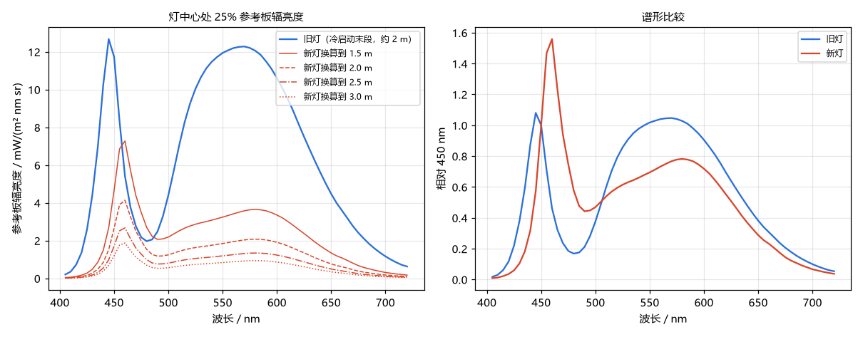
图9 灯中心处 25% 参考板辐亮度（左，新灯按不同距离换算）与谱形（右，各自 450 nm 归一化）
结果：同为约 2 m、灯中心，旧灯的参考板辐亮度约为新灯的 4.9 倍（420–700 nm 积分），420 nm 约 15 倍，700 nm 约 6.6 倍。其中一部分来自光束形状：旧灯是窄光束，把光集中在中心；按 ±40 cm 五个点平均（2 m 时旧灯平均为中心的 45%，新灯为 94%），旧灯仍约为新灯的 2.4 倍。另一部分来自光谱：以各自 450 nm 为 1，旧灯 420 nm 为 0.111–0.120（五种背景处理基本不变），新灯只有 0.035，相差约 3.3 倍；新灯在 500–720 nm 相对 450 nm 也低一些。也就是说，即使两灯调到同样亮，新灯在 420 nm 仍弱约 3 倍。
不确定性：（1）旧灯冷启动是下午 14:29–15:26 做的，室内有日光，三次遮挡占亮场 13%–28% 且不一致，换用不同背景时比值在 3.9–5.8 倍之间；（2）两份定标各自的误差（预计各约 5%）；（3）旧灯是窄光束，探头视场偏离光束中心会使旧灯读数偏低，所以这个比值更可能偏小而不是偏大；（4）旧灯取的是开灯后 49–57 min，新灯取的是开灯后约 3 h，按两灯的漂移，这一差异 < 3%。这些都不改变“旧灯中心明显更亮、新灯蓝紫端偏弱”的结论。
另一个需要核实的现象：同一盏旧灯、同样约 2 m、对着板中心，旧灯距离实验（25F01830，0.4 ms）每毫秒的净读数是冷启动（25F02100，32 ms）的约 59 倍。同型号探头不应差这么多，可能 25F01830 是不同类型或不同视场的探头，或 0.4 ms 下的有效积分时间与标称不同。这不影响旧报告第 3 章的相对结果（归一化光斑、衰减指数），但用 25F01830 的数据算任何绝对值之前需要先弄清楚。

5.3 结论
结论：新灯 FL05 解决了旧灯“中心亮、光斑窄”的问题，在 1.5–5 m 的每个距离下，50 cm 范围最低响应都 ≥ 92.9%，满足 80% 均匀照明要求，衰减更接近平方反比，光谱形状稳定。热稳定性方面，新灯开灯后前 10 min 变暗更快，但之后更快进入平台，20–50 min 的波动约为旧灯的一半；开灯后等 20 min 再测即可满足 1 min 配对误差 < 0.1%。
代价是亮度：同为约 2 m、灯中心，新灯的参考板辐亮度只有旧灯的约 1/5，420 nm 只有约 1/15。原因一是泛光把光铺到了更大的面积上，二是新灯的灯珠在蓝紫端（< 440 nm）输出相对更低。所以新灯在水面上需要长积分时间加多帧平均，安装距离宜控制在约 2–3 m。如果需要更好的蓝端，可考虑：选同类泛光灯中功率更高或光束角更窄（覆盖约 1 m 即可）的型号；选蓝紫端更丰富的灯珠（高显色或全光谱 LED）；或者旧灯加扩散片（光谱优势保留，但中心亮度会下降）。选型前建议用同一个探头把候选灯并排测一次。

6 待操作人确认的问题
1. 全段数据是否包含灯前背景和 1.5 m 中心1：已确认包含。数据库中有 20:46:25–20:46:51 的灯前背景（30 帧）和 22:23:49–22:24:10 的 1.5 m 中心1 亮场（22 帧）。
2. 20:33 左右多档积分时间的背景：已存下：20:27–20:35 为 4096 ms R 模式（16 帧），20:35:42–20:41:20 依次为 128、256、512、1024 ms 的 S 模式（33/30/30/54 帧）。这些帧里定位笔是开着的（512 ms 时笔峰约 2300 DN），作背景参考时要先插值。本次分析没有用到。
3. 冷启动时灯与参考板的距离：仍未知。按冷启动末段亮场与 2 m 中心亮场的比值和 n = 1.961 反推，约为 1.94–1.99 m（假设灯在光轴上）。
4. 25% 参考板逐波长反射率：本次只做相对分析，未使用。
5. 新探头线性范围：未验证，暂按 4000–45000 DN。本次 512 ms 下灯光最大读数 39355 DN（459.5 nm，1.5 m），未超；20:41 那次 1024 ms 点亮达到 46479 DN，超过 45000；冷启动中定位笔谱线本身最高到 55773 DN（这些通道都被插值掉）。
6. 记录 72（2 m 右40 遮挡）无效：70、71 暂用 74，请确认是否接受，或是否另有可用的遮挡记录。
7. 记录 79 的位置：79 的信号与 2 m 中心复测（80）相同，判定当时灯在 2 m。请确认是否记录有误，或 5 m 补测是否在别的时间。
8. 开灯前的点亮时长：数据显示 20:41:21–20:42:20 至少亮了 57 s，之后采集中断到 20:46:25。请确认灯是什么时候关的。
9. 记录 82（第二段关灯背景）：库中这段时间只有 2 帧 4096 ms R 模式数据，没有 512 ms 数据。是否采集时改了模式？
10. 2 m 中心复测相差 6.4%：69 → 73 → 80 依次升高，请确认每次回中心时是否重新量了距离、是否调过灯头朝向。
11. 记录 62（5 m 中心1 遮挡）：有两个台阶（约 32k、45k），后段疑似遮光板没挡全；中心1 改用 68 后重复差由 4.3% 降到 0.7%。
12. 1162 帧 CSV：本地没有找到这份文件，数据库读取只用 20:14 的 4 帧 CSV（DN 和 PHY）做了逐帧校验，全部一致。建议补发 1162 帧 CSV 再做一次完整校验（脚本已支持，放入 raw/ 即可）。
13. 旧报告第 3 章的探头编号：数据库显示旧灯距离实验（2026-09-11）全部数据来自 OCR 25F01830，不是封面写的 25F02100（冷启动 2026-09-20 才是 25F02100）。建议更正旧报告。
14. 25F01830 是什么探头：同一盏旧灯、约 2 m、对板中心，25F01830 每 ms 读数是 25F02100 的约 59 倍。请确认 25F01830 的类型、视场，以及是否有它的辐亮度定标文件；有定标的话，可以直接用旧灯距离实验的数据和新灯逐距离比较亮度。

附录 A 数据质量

A.1 导出范围与帧数
探头 IEP_O2N9DA，UTC 12:40:00–15:59:59（北京时间 20:40–23:59），共 10059 帧：512 ms S 模式 10016 帧，1024 ms S 模式 41 帧（20:40–20:42，含开灯前那次点亮），4096 ms R 模式 2 帧（23:57:05–23:57:13）。相邻帧间隔 > 10 s 的空档：20:42:20→20:46:26（246 s）、20:46:52→20:50:32（220 s）、22:42:56→23:09:15（1579 s，即作废段）、23:32:02→23:35:16（194 s，4 m→5 m 移灯）、23:56:39→23:57:05（26 s）。

A.2 定位笔状态（数据判定，冷启动亮场帧）
表A-1 冷启动定位笔开启时段（指标 > 500 DN）
开始 | 结束 | 帧数 | 指标中位 / DN | 指标最大 / DN
20:50:35.582 | 20:51:10.233 | 38 | 25344 | 28045
20:51:38.452 | 20:55:35.941 | 257 | 17847 | 22933
21:11:51.894 | 21:12:00.265 | 10 | 50961 | 52469
21:12:36.692 | 21:12:45.992 | 11 | 34344 | 35371
21:30:48.749 | 21:30:57.314 | 10 | 41338 | 46466
21:31:29.293 | 21:36:48.954 | 343 | 27420 | 44856
21:50:53.195 | 21:51:03.434 | 12 | 45497 | 47072
21:51:39.268 | 21:51:46.093 | 9 | 38502 | 39209
22:14:53.359 | 22:15:42.923 | 55 | 36732 | 44137
22:15:53.071 | 22:15:53.071 | 1 | 29419 | 29419
22:15:55.528 | 22:15:55.528 | 1 | 10115 | 10115
22:16:05.564 | 22:17:47.743 | 111 | 33547 | 41509
22:18:19.453 | 22:20:31.708 | 144 | 23837 | 30623
22:21:04.678 | 22:22:38.895 | 103 | 18122 | 18673

记录中的开关标注：第 6 条“定位笔打开”（20:55:36）实为关闭（记录第 7 条已更正）；第 13/16、17/20、22/25 条的“关闭/打开”与数据正好相反——每次遮挡前打开、遮挡后关闭。22:14:53 之后定位笔一直开着（无记录）。距离实验中所有使用段都判为笔开。灯前、灯后背景中笔关。

A.3 距离实验逐段选帧
表A-2 各段窗口帧数、使用帧数、逐帧 CV 与遮挡占比
段 | 距离 | 位置 | 类型 | 记录窗口 | 窗口帧 | 使用帧 | 逐帧CV% | 遮挡占亮场%
1 | 1.5 | 中心1 | 亮场 | 22:23:49–22:24:10 | 22 | 18 | 0.08
2 | 1.5 | 中心1 | 遮挡 | 22:24:21–22:24:44 | 25 | 13 | 2.93 | 3.8
3 | 1.5 | 右20 | 亮场 | 22:26:33–22:27:05 | 31 | 27 | 0.11
4 | 1.5 | 右20 | 遮挡 | 22:27:06–22:27:40 | 35 | 22 | 9.81 | 2.7
5 | 1.5 | 右40 | 亮场 | 22:33:49–22:34:21 | 33 | 29 | 0.10
6 | 1.5 | 右40 | 遮挡 | 22:34:22–22:35:05 | 45 | 24 | 6.24 | 3.5
7 | 1.5 | 中心2 | 亮场 | 22:38:42–22:39:13 | 33 | 29 | 0.12
8 | 1.5 | 中心2 | 遮挡 | 22:39:15–22:39:51 | 38 | 22 | 11.80 | 1.9
9 | 1.5 | 左20 | 亮场 | 22:40:08–22:40:39 | 32 | 28 | 0.09
10 | 1.5 | 左20 | 遮挡 | 22:40:43–22:41:17 | 36 | 24 | 4.41 | 2.2
11 | 1.5 | 左40 | 亮场 | 22:41:33–22:42:05 | 33 | 29 | 0.12
12 | 1.5 | 左40 | 遮挡 | 22:42:06–22:42:40 | 35 | 23 | 4.68 | 2.4
33 | 3.0 | 右40 | 亮场 | 23:10:31–23:11:02 | 34 | 30 | 0.34
34 | 3.0 | 右40 | 遮挡 | 23:11:04–23:11:52 | 52 | 12 | 11.64 | 3.8
35 | 3.0 | 右20 | 亮场 | 23:12:15–23:13:02 | 51 | 47 | 0.41
36 | 3.0 | 右20 | 遮挡 | 23:13:02–23:13:37 | 37 | 20 | 8.93 | 4.3
37 | 3.0 | 中心1 | 亮场 | 23:14:49–23:15:20 | 33 | 29 | 0.41
38 | 3.0 | 中心1 | 遮挡 | 23:15:30–23:16:05 | 38 | 25 | 9.59 | 4.8
39 | 3.0 | 左20 | 亮场 | 23:16:35–23:17:09 | 37 | 33 | 0.42
40 | 3.0 | 左20 | 遮挡 | 23:17:10–23:17:45 | 37 | 24 | 7.41 | 4.7
41 | 3.0 | 左40 | 亮场 | 23:18:06–23:18:38 | 33 | 29 | 0.41
42 | 3.0 | 左40 | 遮挡 | 23:18:39–23:19:14 | 37 | 26 | 7.47 | 5.6
43 | 3.0 | 中心2 | 亮场 | 23:19:38–23:20:13 | 36 | 32 | 0.36
44 | 3.0 | 中心2 | 遮挡 | 23:20:14–23:20:48 | 37 | 22 | 9.50 | 4.0
45 | 4.0 | 中心1 | 亮场 | 23:22:35–23:23:07 | 34 | 30 | 0.61
46 | 4.0 | 中心1 | 遮挡 | 23:23:09–23:23:43 | 36 | 26 | 7.04 | 6.1
47 | 4.0 | 右20 | 亮场 | 23:24:04–23:24:39 | 37 | 33 | 0.69
48 | 4.0 | 右20 | 遮挡 | 23:24:43–23:25:17 | 36 | 18 | 12.30 | 6.8
49 | 4.0 | 右40 | 亮场 | 23:25:39–23:26:12 | 35 | 31 | 0.76
50 | 4.0 | 右40 | 遮挡 | 23:26:18–23:26:52 | 37 | 16 | 10.08 | 6.4
51 | 4.0 | 中心2 | 亮场 | 23:27:17–23:27:51 | 38 | 34 | 0.62
52 | 4.0 | 中心2 | 遮挡 | 23:27:53–23:28:27 | 36 | 10 | 11.92 | 6.8
53 | 4.0 | 左20 | 亮场 | 23:28:57–23:29:31 | 36 | 32 | 0.63
54 | 4.0 | 左20 | 遮挡 | 23:29:35–23:30:09 | 36 | 15 | 10.60 | 6.5
55 | 4.0 | 左40 | 亮场 | 23:30:39–23:31:11 | 34 | 30 | 0.67
56 | 4.0 | 左40 | 遮挡 | 23:31:13–23:31:46 | 37 | 24 | 9.29 | 7.3
57 | 5.0 | 左40 | 亮场 | 23:35:20–23:35:51 | 33 | 27 | 0.90
58 | 5.0 | 左40 | 遮挡 | 23:35:52–23:36:26 | 35 | 25 | 9.67 | 9.9
59 | 5.0 | 左20 | 亮场 | 23:36:53–23:37:27 | 36 | 27 | 0.90
60 | 5.0 | 左20 | 遮挡 | 23:37:30–23:38:04 | 36 | 8 | 6.00 | 9.3
61 | 5.0 | 中心1 | 亮场 | 23:38:40–23:39:12 | 34 | 29 | 0.86
62 | 5.0 | 中心1 | 遮挡 | 23:39:13–23:39:49 | 37 | 7 | 13.33 | 12.9
63 | 5.0 | 右20 | 亮场 | 23:40:18–23:40:52 | 35 | 29 | 0.84
64 | 5.0 | 右20 | 遮挡 | 23:40:53–23:41:27 | 35 | 24 | 6.99 | 8.0
65 | 5.0 | 右40 | 亮场 | 23:41:49–23:42:21 | 32 | 24 | 0.57
66 | 5.0 | 右40 | 遮挡 | 23:42:24–23:42:58 | 36 | 26 | 8.88 | 9.1
67 | 5.0 | 中心2 | 亮场 | 23:43:19–23:43:50 | 33 | 28 | 0.90
68 | 5.0 | 中心2 | 遮挡 | 23:43:51–23:44:32 | 43 | 14 | 9.90 | 8.4
69 | 2.0 | 中心1 | 亮场 | 23:45:36–23:46:10 | 30 | 26 | 0.16
70 | 2.0 | 右20 | 亮场 | 23:46:38–23:47:14 | 38 | 34 | 0.16
71 | 2.0 | 右40 | 亮场 | 23:47:32–23:48:04 | 33 | 29 | 0.22
72 | 2.0 | 右40 | 遮挡 | 23:48:07–23:49:10 | 65 | 0
73 | 2.0 | 中心2 | 亮场 | 23:49:33–23:50:04 | 32 | 28 | 0.18
74 | 2.0 | 中心2 | 遮挡 | 23:50:07–23:50:40 | 35 | 20 | 9.14 | 3.9
75 | 2.0 | 左20 | 亮场 | 23:50:57–23:51:32 | 36 | 32 | 0.25
76 | 2.0 | 左20 | 遮挡 | 23:51:34–23:52:07 | 35 | 3 | 4.57 | 3.9
77 | 2.0 | 左40 | 亮场 | 23:52:25–23:53:01 | 36 | 32 | 0.23
78 | 2.0 | 左40 | 遮挡 | 23:53:02–23:53:35 | 34 | 25 | 4.65 | 4.3
79 | 5.0 | 中心2 | 亮场 | 23:54:39–23:55:04 | 26 | 22 | 0.16
80 | 2.0 | 中心复测 | 亮场 | 23:55:15–23:55:46 | 32 | 28 | 0.16

A.4 其他已知问题
- 冷启动 T0 前约 8 min 灯曾点亮至少 57 s（见 2.1），与“断电 ≥ 2 h”的要求不符。
- 冷启动的 6 次遮挡全部无效（遮光板挡住探头视线），改用关灯背景；关灯背景不含灯光经墙面散射的部分，漂移幅度可能略被低估（旧灯此项差约 0.4 个百分点）。
- 冷启动 22:15:43–22:16:05 有一段未记录的扰动（信号骤升到 1.4–1.6 倍又骤降，疑似有人或物进入光路），已剔除（当时定位笔也开着）。
- 灯前、灯后关灯背景的暗电平相差约 25 DN（各通道一致），主分析取平均；对总量首末变化的影响 ≤ 0.02 个百分点。
- 所有帧的 655–672 nm 都已插值；定位笔开时 653.4 nm 锚点会被污染，冷启动剔除了笔开帧，距离实验用 645–680 nm 插值做了敏感性检查（R 变化 0.25%–0.45%，横向归一化 ≤ 0.09 个百分点）。
- 红边 700–720 nm 净信号小（约 400 DN/通道），对暗电平、环境光和噪声敏感，单独报告，结论以 420–700 nm 为准。
- 新探头的线性范围未单独验证。

附录 B 数据库结构与读取校验
数据库：IES-SpecCheck-Internal/data/2026-10-22.db（SQLite），分析使用其只读副本 raw/2026-10-22_readonly_copy.db，原文件未修改。
表B-3 数据库表结构与字段含义
表 | 行数 | 主要字段与含义
probes | 1 | probe_id；probe_type=IEP；serial_number=IEP_O2N9DA；created_at
calibrations | 2 | calibration_id（1=IEP_Native，停用；2=标定文件 IEP-IEP_O2N9DA_Cal_by_Lamp2501.json，启用）；wavelengths（JSON，通道号→波长 nm，256 个）；start_index=1；dn_num=256；physical_quantity=Radiance；unit=mW/(m² nm Sr)
captures | 10185 | capture_id；probe_id；capture_batch_id；timestamp（UTC，ISO8601 带 +00:00，与 CSV 列名一致）；spectra_dn_id；spectra_phy_id；raw_data_id（全空）
capture_batches | 10197 | batch_id；timestamp（UTC，采集批次开始时刻，早于该批次帧的时间戳）
spectra_dn | 10185 | calibration_id（全部为 2）；integration_time_ms；dn_capture_mode（S/R）；dn_values（JSON，通道号→DN）
spectra_phy | 10185 | calibration_id；integration_time_ms；phy_values（JSON，通道号→辐亮度，有效范围外为 NaN）
raw_data | 0 | raw_content（空表）

库中只有一个探头、一个日期（UTC 12:14:38–15:57:13，北京时间 20:14–23:57）。全库积分时间/模式：2048 ms R 4 帧、4096 ms R 18 帧、128 ms S 33 帧、256 ms S 30 帧、1024 ms S 54 帧、512 ms S 10046 帧。
校验：本地只找到 20:14 导出的 4 帧 CSV（IEP-IEP_O2N9DA-2-DN/PHY_1792671309.csv，2048 ms R 模式），没有找到交接说明中的 1162 帧 CSV。用这 4 帧逐帧逐通道比较：时间戳、帧数、积分时间、模式、波长全部一致，DN 完全相等，PHY 最大差 4.4e−16（浮点舍入）。据此确认库中时间为 UTC，读取方式正确。读出数据已存为与 2.3 节相同结构的 CSV（data/IEP-IEP_O2N9DA-2-DN_full_20261022.csv 及 PHY），后续分析都从这份存档开始。

附录 C 文件清单
- scripts/config.py：所有剔除、替代、插值区间、阈值的设定；
- scripts/common.py：读数据、插值、偏置、波段积分、定位笔指标等公共函数；
- scripts/01_extract_db.py：数据库读取、CSV 校验、导出存档；
- scripts/02_cold_start.py：冷启动；scripts/03_distance.py：距离光斑；scripts/04_snr.py：信噪比与外推；scripts/06_lamp_compare.py：新旧灯辐亮度对比；scripts/05_report.py：生成本报告（需先运行 06）；
- raw_old/：旧灯冷启动与距离实验数据库的只读副本、OCR-25F02100 的 Lamp2501 定标文件；
- data/：全段存档 CSV（DN、PHY）与逐帧索引；
- out/：各项结果表（cold_*.csv、dist_*.csv、snr_*.csv）、results_*.json、运行日志 *_log.txt；out/fig/：全部图。
- 复现：在本文件夹下依次运行 python scripts/01_extract_db.py … 05_report.py（需 numpy、pandas、matplotlib、python-docx）。

